Nom i Cognom: Javier Pedragosa
Data: 13/05/2026
Curs / Grup: DAW 2

L'objectiu d'aquesta pràctica és que l'alumne implementi un sistema de seguretat bàsica en un dels seus servidors virtuals (Virtual Hosts) d'Apache, restringint l'accés a un directori web específic basant-se en l'autenticació amb fitxers de text pla.
Aquest mecanisme s'anomena HTTP Basic Authentication i el directori protegit constitueix un Realm.
Assumim que ja teniu un o més Virtual Hosts d'Apache operatius (per exemple nom.local).
1. Definició de Rols i Grups
Cal establir dues categories d'usuaris amb accés diferenciat:
Grup | Membres | Funció (Accés)
adm_web | administrador1, administrador2 | Accés Total (Permès)
op_web | operariA, operariB | Sense accés a l'àrea protegida (Denegat)

2. Recurs a Protegir
S'ha de crear un nou directori anomenat config dins del Document Root del vostre Virtual Host. Aquesta serà l'àrea que quedarà restringida només al grup adm_web.

A. Preparació dels Fitxers d'Autenticació
- Creació del fitxer d'usuaris:
  - Creeu un directori per guardar els fitxers de contrasenyes (per raons de seguretat, s'aconsella que aquest directori estigui fora de l'accés públic del web, tot i que per a aquesta pràctica el col·locareu dins del DocumentRoot).
  - Utilitzeu l'eina de línia d'ordres d'Apache per crear el fitxer d'usuaris (authusers) i afegir l'usuari administrador1 amb la seva contrasenya xifrada.
  - Afegiu la resta d'usuaris (administrador2, operariA, operariB) al fitxer d'usuaris existent.
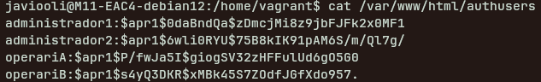
- Creació del fitxer de grups:
  - Creeu un fitxer de text pla (groups) i definiu-hi els grups adm_web i op_web assignant-los els usuaris corresponents

B. Configuració del Virtual Host
- Creació del recurs: Creeu el directori config i una pàgina simple a dins (p. ex., index.html).
- Aplicació de directives:
  - Editeu el fitxer de configuració del vostre Virtual Host.
  - Afegiu un bloc de directives que protegeixi el directori config que heu creat.
  - Aquest bloc ha d'especificar:
    - El tipus d'autenticació (Basic).
    - El nom del Reialme (el missatge que apareix a la finestra de login, p. ex., "Accés Administratiu").
    - Les rutes absolutes als fitxers authusers i groups.
    - La directiva final que restringeix l'accés només al grup adm_web.
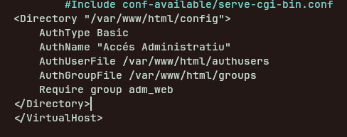
- Finalització: Reinicieu el servei Apache per aplicar els canvis.
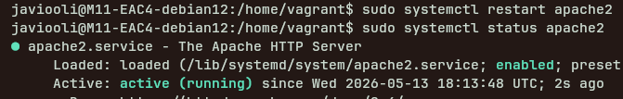

Un cop finalitzada la implementació, responeu les següents preguntes basant-vos en la vostra recerca i els resultats de les proves:
1. Quina és la comanda de línia que heu utilitzat per xifrar la contrasenya del nou usuari i quin argument vau fer servir per crear el fitxer per primera vegada?
La comanda utilitzada ha estat htpasswd, de l'eina apache2-utils. L'argument -c (de create) s'utilitza per crear el fitxer per primera vegada:
sudo htpasswd -c /var/www/html/authusers administrador1
Per als usuaris posteriors s'ha omès el -c per no sobreescriure el fitxer existent.

2. Accediu a la URL protegida. Quins dels quatre usuaris creats (administrador1, administrador2, operariA, operariB) poden accedir i quins reben un error d'accés denegat?
- administrador1 i administrador2: poden accedir, ja que pertanyen al grup adm_web, que és l'únic grup autoritzat per la directiva Require group adm_web.
- operariA i operariB: reben un error 403 Forbidden, ja que pertanyen al grup op_web, que no té permís per accedir a /config, tot i tenir credencials vàlides al fitxer authusers.

3. Si la vostra organització decidís que a partir d'ara tant adm_web com op_web han de poder accedir a l'àrea /config, quina seria l'única línia del bloc de configuració del Virtual Host que hauríeu de modificar? Com quedaria aquesta nova línia?
L'única línia a modificar seria la directiva Require. En comptes de permetre només adm_web, caldria incloure els dos grups:
«Require group adm_web op_web»

4. Per què és una pràctica de seguretat recomanada col·locar el fitxer d'usuaris (authusers) fora del directori arrel del web (DocumentRoot), encara que hagi estat necessari per a aquesta pràctica simplificada? (Resposta raonada).
El fitxer authusers conté les contrasenyes de tots els usuaris, tot i que xifrades. Si es col·loca dins del DocumentRoot, qualsevol persona pot descarregar-lo directament des del navegador accedint a la URL corresponent (per exemple http://servidor/authusers), i obtenir els hashes de les contrasenyes. Tot i que el format $apr1$ és MD5 i no és text pla, els hashes són vulnerables a atacs de diccionari o de força bruta offline. Col·locant el fitxer fora del DocumentRoot (per exemple a /etc/apache2/ o /etc/auth/), el servidor web no el pot servir mai com a recurs públic, eliminant completament aquest vector d'atac.

